需求分析报告

1.引言
1.1 编写目的
随着高学学生的增多,师资力量的扩大,学样课程的增加,对教师与学生、课程管理的要求也越来越高,而如何有效的管理起教师与学生等学绩相关的资源,就成为了各高校考虑的一个重要方面。
为此,我们设计了本学生管理系统,为师生提供了完善的信息管理功能。
1.2 项目背景
项目名称： 学校信息管理系统
项目开发者：吴泽
运行环境： 计算机
开发平台： hubilder、MySQL

1.3 定义
MySQL：高性能的开源的数据库。

2.目标系统概述
2.1 目标
学生课绩信息管理系统主要提供了登陆模块,学生模块,教师模块,管理员模块,四部分组成。,其主要功能如下：
根椐用户登录的类型,自动转向相应的操作模块。
学生模块中,学生可以查看成绩与及自己的个人信息等操作。
教师模块中,教师可以有查看学生信息的所有信息。
管理员模块中,有包括新增,更改,删除、查询学生,信息的功能。
2.2 用户的特点
3.1 学生管理系统开发工具的确定
基于以上学生管理系统开发语言以及数据库的确定，所以本系统的开发工具就选择了Dreamweaver8.02版本和MYSQL5.0版本以及Photoshop CS版本
3.2 学生管理系统的开发思想
尽量采用学校现有的管理思路，及先进的学生管理系统开发方案，从而达到提高系统开发水平和应用效果的目的；
系统应符合学生管理系统的规定，满足常用的信息管理需求，并达到操作过程的直观、方便、实用、安全等要求；
系统采用模块化的程序设计方法，既便于系统功能模块的组合，又便于未参与开发的技术人员补充、维护；
3.3 学生管理系统的功能
3.3.1 学生管理系统功能分析
实现功能包括查询学生信息 、添加学生信息、修改学生信息、删除学生信息 打印学生信息等主要用PHP动态代码编写与测试
3.需求规定
3.1 软件功能的规定
3.1.1 系统功能
产品主要实现以下功能：
查询功能：登录后选择所要查询内容的入口直接进行查看。
修改个人信息功能：当特殊权限允许时，登录后选择个人信息入口可对个人信息进行修 改。
修改个人测评功能：当特殊权限允许时，登录后选择个人测评入口可对测评信息进行修 改。
查看其他档案功能：当特殊权限允许时，登录后选择其他档案入口可查看其他档案信息。
登录功能：选择管理员登录入口，填写 mno 和 password，并输入验证码进行登录。
查询修改功能：登录后选择所要进行操作的入口进行增添、修改、删除，可以根据特定项 模糊查询关键词。
查询修改学生课程成绩功能：登录后选择学生课程成绩入口可进行增添、修改、删除，查 询时可查找特定成绩范围。
修改学生密码功能：登录后选择学生登录信息入口可进行增添、修改、删除，防止学生忘 记密码。

E-R图

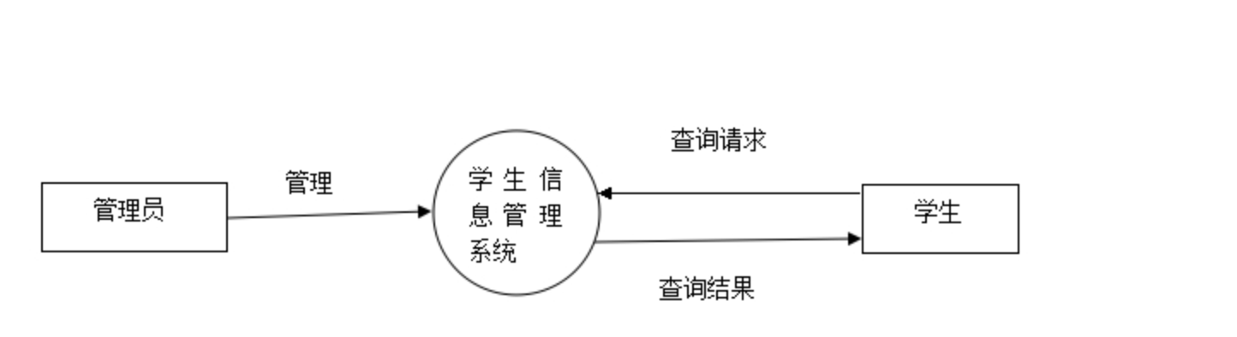

4.实现
4.1 接口
本软件通过若干个之间表（在此省略其结构）实现与其他软件的通信。

4.2 控制
本系统通过“用户验证”模块进行用户登录的控制，根据不同用户ude权限调用不同的模块。
其他模块控制情况照此描述。

